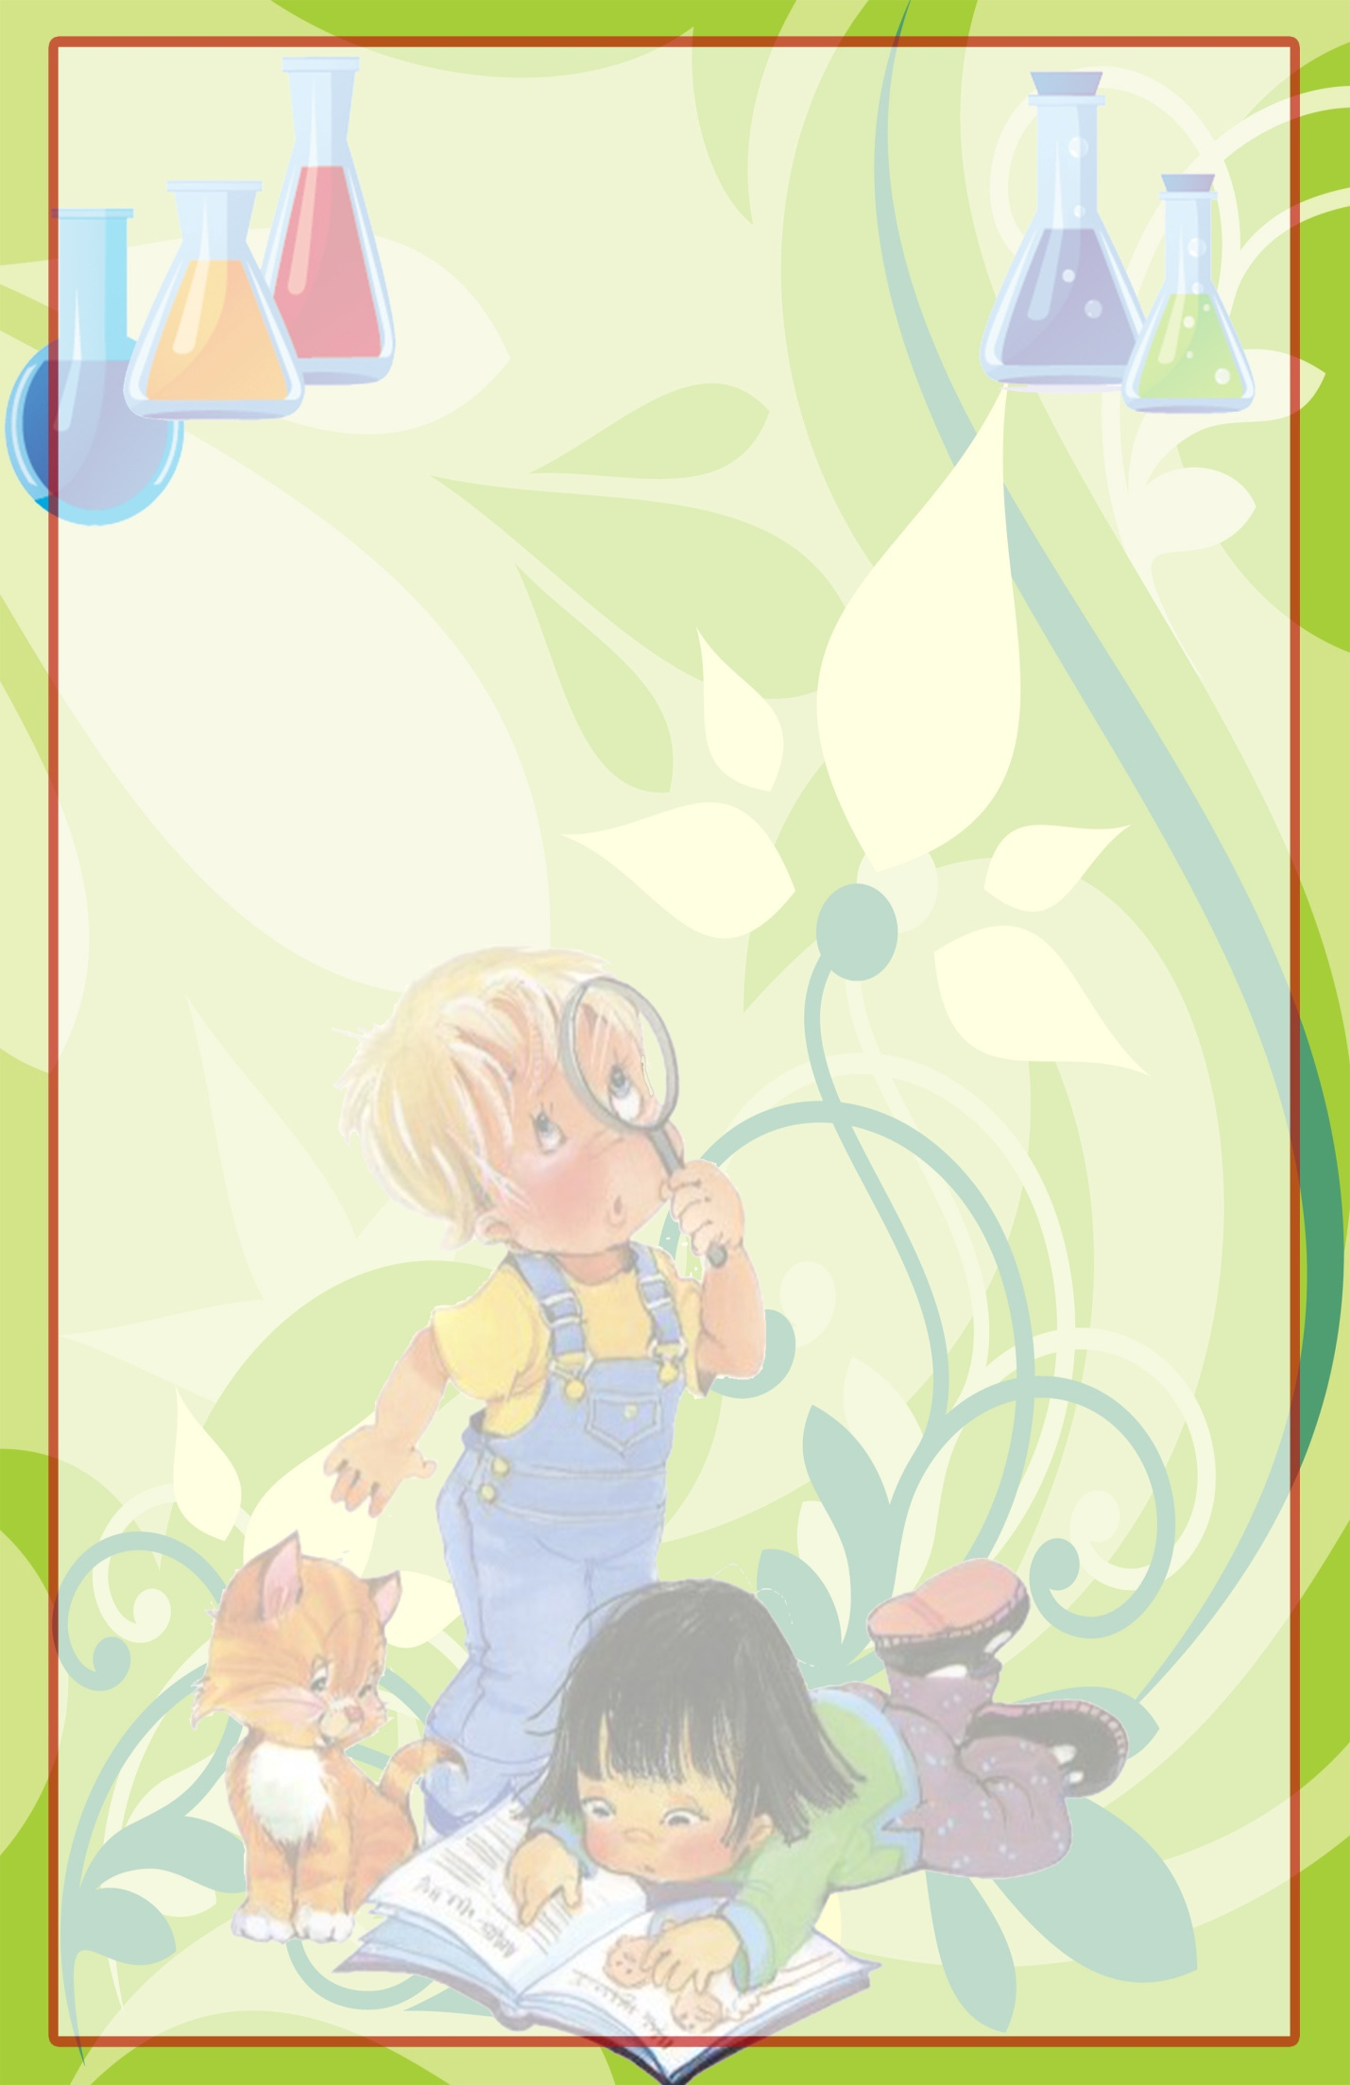
Муниципальное дошкольное образовательное автономное учреждение
Детский сад № 56 «Надежда»

Образовательны проект
на тему:
«Камни-это интересно»

(средней продолжительности)

Выполнила воспитатель:
Комиссарова Н.В.

Орск 2020
Образовательный проект
на тему:
«Камни-это интересно»
(средняя продолжительность)
Вид проекта: познавательно-исследовательский.
Возраст детей: 5-6 лет.
Участники проекта: дети, воспитатели, родители.
Актуальность темы:
Всегда ли мы внимательно смотрим под ноги не только для того, чтобы не споткнуться и не упасть, а для того ещё, чтобы найти, поднять и рассмотреть одно из чудес природы – камень? Знакомство детей с камнями способствует расширению кругозора; умению определять материалы, из которых изготовлены предметы, устанавливать связи между свойствами и признаками разнообразных материалов, определять происхождение рукотворных предметов, профессии людей.
Проблема:
При чтении художественных произведения Александра Волкова «Волшебник Изумрудного города» у детей невольно возник вопрос: «Почему город Великого волшебника Гудвина называется Изумрудным?». Возникшие вопросы у детей «Как выглядит этот камень?», и «Можно ли построить настоящий город из такого камня», «Откуда берутся камни?» побудили к реализации проекта. Традиционно больше внимания уделяется растениям и животным, а объекты неживой природы рассматриваются мало.
Цель проекта:
Создание условий для развития познавательно-исследовательских способностей воспитанников в процессе реализации образовательного проекта «Камни – это интересно».

Задачи:
1.Формировать у детей старшего дошкольного возраста элементарные представления о разнообразии камней, умение обследовать их и называть свойства.
2.Познакомить детей с профессиями людей добывающих и изучающих камни.
3. Расширять знания детей о роли камней в жизни человека.
4.Через произведения П.П. Бажова познакомить детей с уральскими мастерами и народными сказочными героями.
5.Продолжать развивать речь детей и обогащать словарь.
6. Воспитывать бережное осознанное отношение к неживой природе, трудолюбие.
7. Продолжать развивать взаимодействие с семьёй.
Формы реализации:
1.Беседа и рассматривание предметов из камня, иллюстраций
2.Дидактические игры
3. Игровые ситуации
4. Сюжетно-ролевая игра
5. Инсценировка
6. Словесные игры
7. Рассматривание сюжетных картинок
8. Отгадывание и толкование загадок
9. Чтение
10. Подвижные игры
11. Физкультминутки
12. Пальчиковые игры
13. Художественно-эстетическая деятельность
14. Исследовательская деятельность
15. Просмотр мультфильмов
16. Проведение консультаций для родителей
Ожидаемый результат:
1.У детей сформированы представления о разнообразии камней, умение обследовать их и называть свойства.
2.Дети знают профессии людей, добывающих и изучающих камни.
3. Детям знакома роль камней в жизни человека.
4.Через произведения П.П. Бажова дети познакомились с народными сказочными героями и мастерами Уральского края.
5.У детей развита речь и обогащён словарь.
6. В детях воспитанно чувство бережного отношения к неживой природе, трудолюбие.
7. Активное взаимодействие с семьёй.

Этапы реализации проекта:
I Этап. Организационный
II Этап. Реализация проекта
III Этап. Заключительный

I Этап. Организационный.
- Определение задач воспитательной-образовательной работы, составление плана реализации основного этапа проекта;
- Подбор художественной литературы, подвижных игр, настольно – печатных и дидактических игр по данной теме.
- Подбор необходимого оборудования, материалов и пособий для практического обогащения проекта и оформления предметно-пространственной развевающей среды.
- Информирование родителей о содержании проекта.

III Этап. Реализация проекта.
Образовательная деятельность:
«Что у нас под ногами?»
«Камни. Как человек использовал камни?»
«Кладовые земли»
«Хранители подземных богатств»
Исследовательская деятельность:
«Теплый – холодный,
«Тонет – не тонет»,
«Есть ли в камне воздух».
Речь и речевое общение:
Беседы:
«Что такое горы?»
«Что такое вулканы?»
«Что мы знаем о камнях?»
«Нужен ли камень человеку?»
«Драгоценные камни»
«Съедобные камни»
«Простые и ценные камни в природе»,
«Камни, которые подарило море»

Пословицы, загадки
Настольный театр
Сказка «Три поросёнка»
Чтение художественной литературы:
Александр Волков «Волшебник изумрудного города»
Павел Петрович Бажов «Серебряное копытце»
Е.С Чуйко «Как живут камни?»
Детская энциклопедия «Полезные ископаемые»
И.Н Рыжова «О чём шептались камни?»
Н. А «Что у нас под ногами?»
Чтение стихов, загадывание загадок о камнях.

Игровая деятельность:
Дидактические и настольно
печатные игры:
«Отыщи такой же камень»
«Что лишнее?»
«Найди пару»
«Продолжи ряд»
«Живая неживая природа»
«Собери картинку»
«Назови признаки камня»
Подвижные игры:
Хождение по каменной дорожке
«Кто дальше кинет»
«Попади в цель»
«Перейди речку по камушкам»
Дыхательные игры:
«Согрей камень»
Пальчиковые игры:
«Камень, ножницы, бумага»
«Мешочек ощущений»
«Как я камушек брала»
Сюжетно ролевые игры:
«Геологи»
«В поисках клада»
«Скалолазы»
Художественно продуктивная деятельность:
Рисование мелками
Рисование солью
Аппликация «Украшения для мамы»
Пластилинография «Причудливый узор»
Лепка из песка макета вулкана
Досуг и развлечение:
Просмотр мультфильмов «Малахитовая шкатулка», «Каменный цветок», «Пластилиновая история».
«День детской бижутерии»
Работа с родителями:
Консультации на информационном стенде
Буклет «Поиграем в камешки»
«Развитие исследовательской деятельности детей дома»
Онлайн консультация «Игры с камешками»
Индивидуальные беседы и рекомендации для родителей
- Найти с ребёнком камень для раскрашивания
- Помочь в организации выставки «Изделия из камня»

III Этап. Заключительный.
- Макет горы «Вулкан»
- Выставка «Изделия из камня»
- Мини-музей «Удивительные камни»
- Презентация познавательная «Мир камней»
- Занятие по технологии Савенкова «Сказочный камень»

Полученный результат:
В результате проделанной работы ребята узнали о разнообразии камней. Узнали о камнях и минералах, добывающихся на территории Оренбургской области. Научились обследовать камни и определять свойства. Познакомились с произведениями Павла Петровича Бажова.
Задачи проекта были реализованы. Цель достигнута.
Однако и дальше надо продолжать выстраивать образовательную деятельность так, чтобы вызвать познавательную инициативу детей и поддержать их исследовательскую активность. А также продолжать развивать у детей наблюдательность, любознательность, жажду новых открытий и впечатлений, стремление к экспериментированию и поиску новых сведений об окружающем мире.
